简 报
第 4 期
杭州市风景园林学会办公室 2022年5月6日

杭州市风景园林学会召开专题工作会议
布置落实近期重点工作

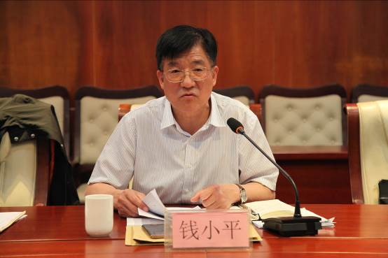
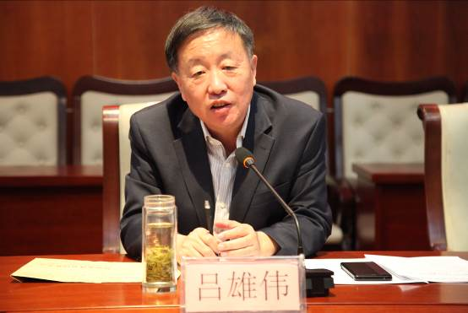
5月5日，“五一”小长假结束后的第一个工作日，杭州市风景园林学会召开专题工作会议，插花艺术分会、盆景艺术分会以及植物专委会、动物专委会等13个分支机构负责人和学会副秘书长钱桦、范丽琨参加。会议通报有关文件精神，听取工作汇报，布置重点任务。秘书长钱小平主持会议，理事长吕雄伟出席会议。
会议传达了浙江省风景园林学会浙园学〔2022〕14号《关于做好2022年度浙江省风景园林学会优秀园林工程奖申报工作的通知》、《浙江省风景园林学会最美园林人选树管理办法（试行）》、杭州市风景园林学会杭园学字〔2022〕4号《关于做好2022杭州市“最美园林人”选树工作的通知》、2022年亚运会和亚残运会杭州市运行保障指挥部亚杭指〔2022〕20号《关于印发〈“美丽杭州迎亚运”城市绿化景观小品布置工作实施方案〉〈“美丽杭州迎亚运”闲置空地临时复绿工作实施方案〉的通知》等文件精神。
各分会和专委会负责人汇报了年初至今所做的工作和下一阶段的工作计划，理事长吕雄伟在听取工作汇报后，对所做的工作给予了充分的肯定。他指出，各分会和专委会结合工作性质和专业特点，开展了丰富多彩，形式多样的花展、科研、讲座、培训等，为杭州园林绿化和文物保护事业做出了一份努力。
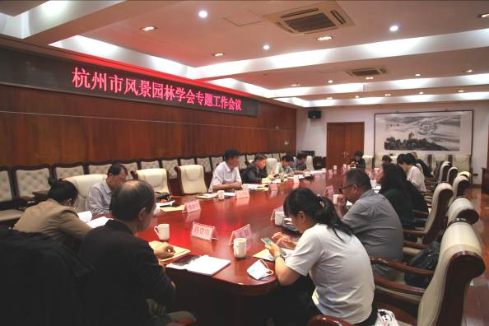
理事长吕雄伟对省学会要求申报省优秀园林工程奖、市学会开展“最美园林人”选树活动、城市绿化景观小品“赛马”活动等工作提出具体要求。一是高度重视。在思想上充分认识到这是提升省市园林绿化水平、展示城市优美环境、弘扬正能量的契机。二是强化宣传。通过微信工作群、相关会议等途径加强宣传。三是积极参与。对符合条件的会员，要积极动员，鼓励他们踊跃参与。四是做好推荐。在评选杭州市“最美园林人”基础上，做好省级“最美园林人”推荐工作。
理事长吕雄伟对下一阶段工作做出了布置，要求各分会和专委会都紧紧围绕喜迎亚运、党的二十大和传承宋韵文化等主题开展工作，一要加强自身建设。做好个体会员和团体会员的发展工作、健全与完善各项规章制度。二要强化宣传报道。借助学会网站、新闻媒体、网络微信等载体，加强学会工作的宣传。三要做好科研课题工作。发挥工作优势和专业特长，积极申报和参与科研与课题工作。四要多种新式并举。采取线上线下相结合的方式，开展学术研讨、培训讲座、公益服务等工作。

